Tillsynsbegäran – information om höga naturvärden i avverkningsanmälan A 60746-2025 i Nybro kommun
Denna tillsynsbegäran behandlar höga naturvärden i avverkningsanmälan A 60746-2025 i Nybro kommun som inkom 2025-12-08 och omfattar 5,5 ha.
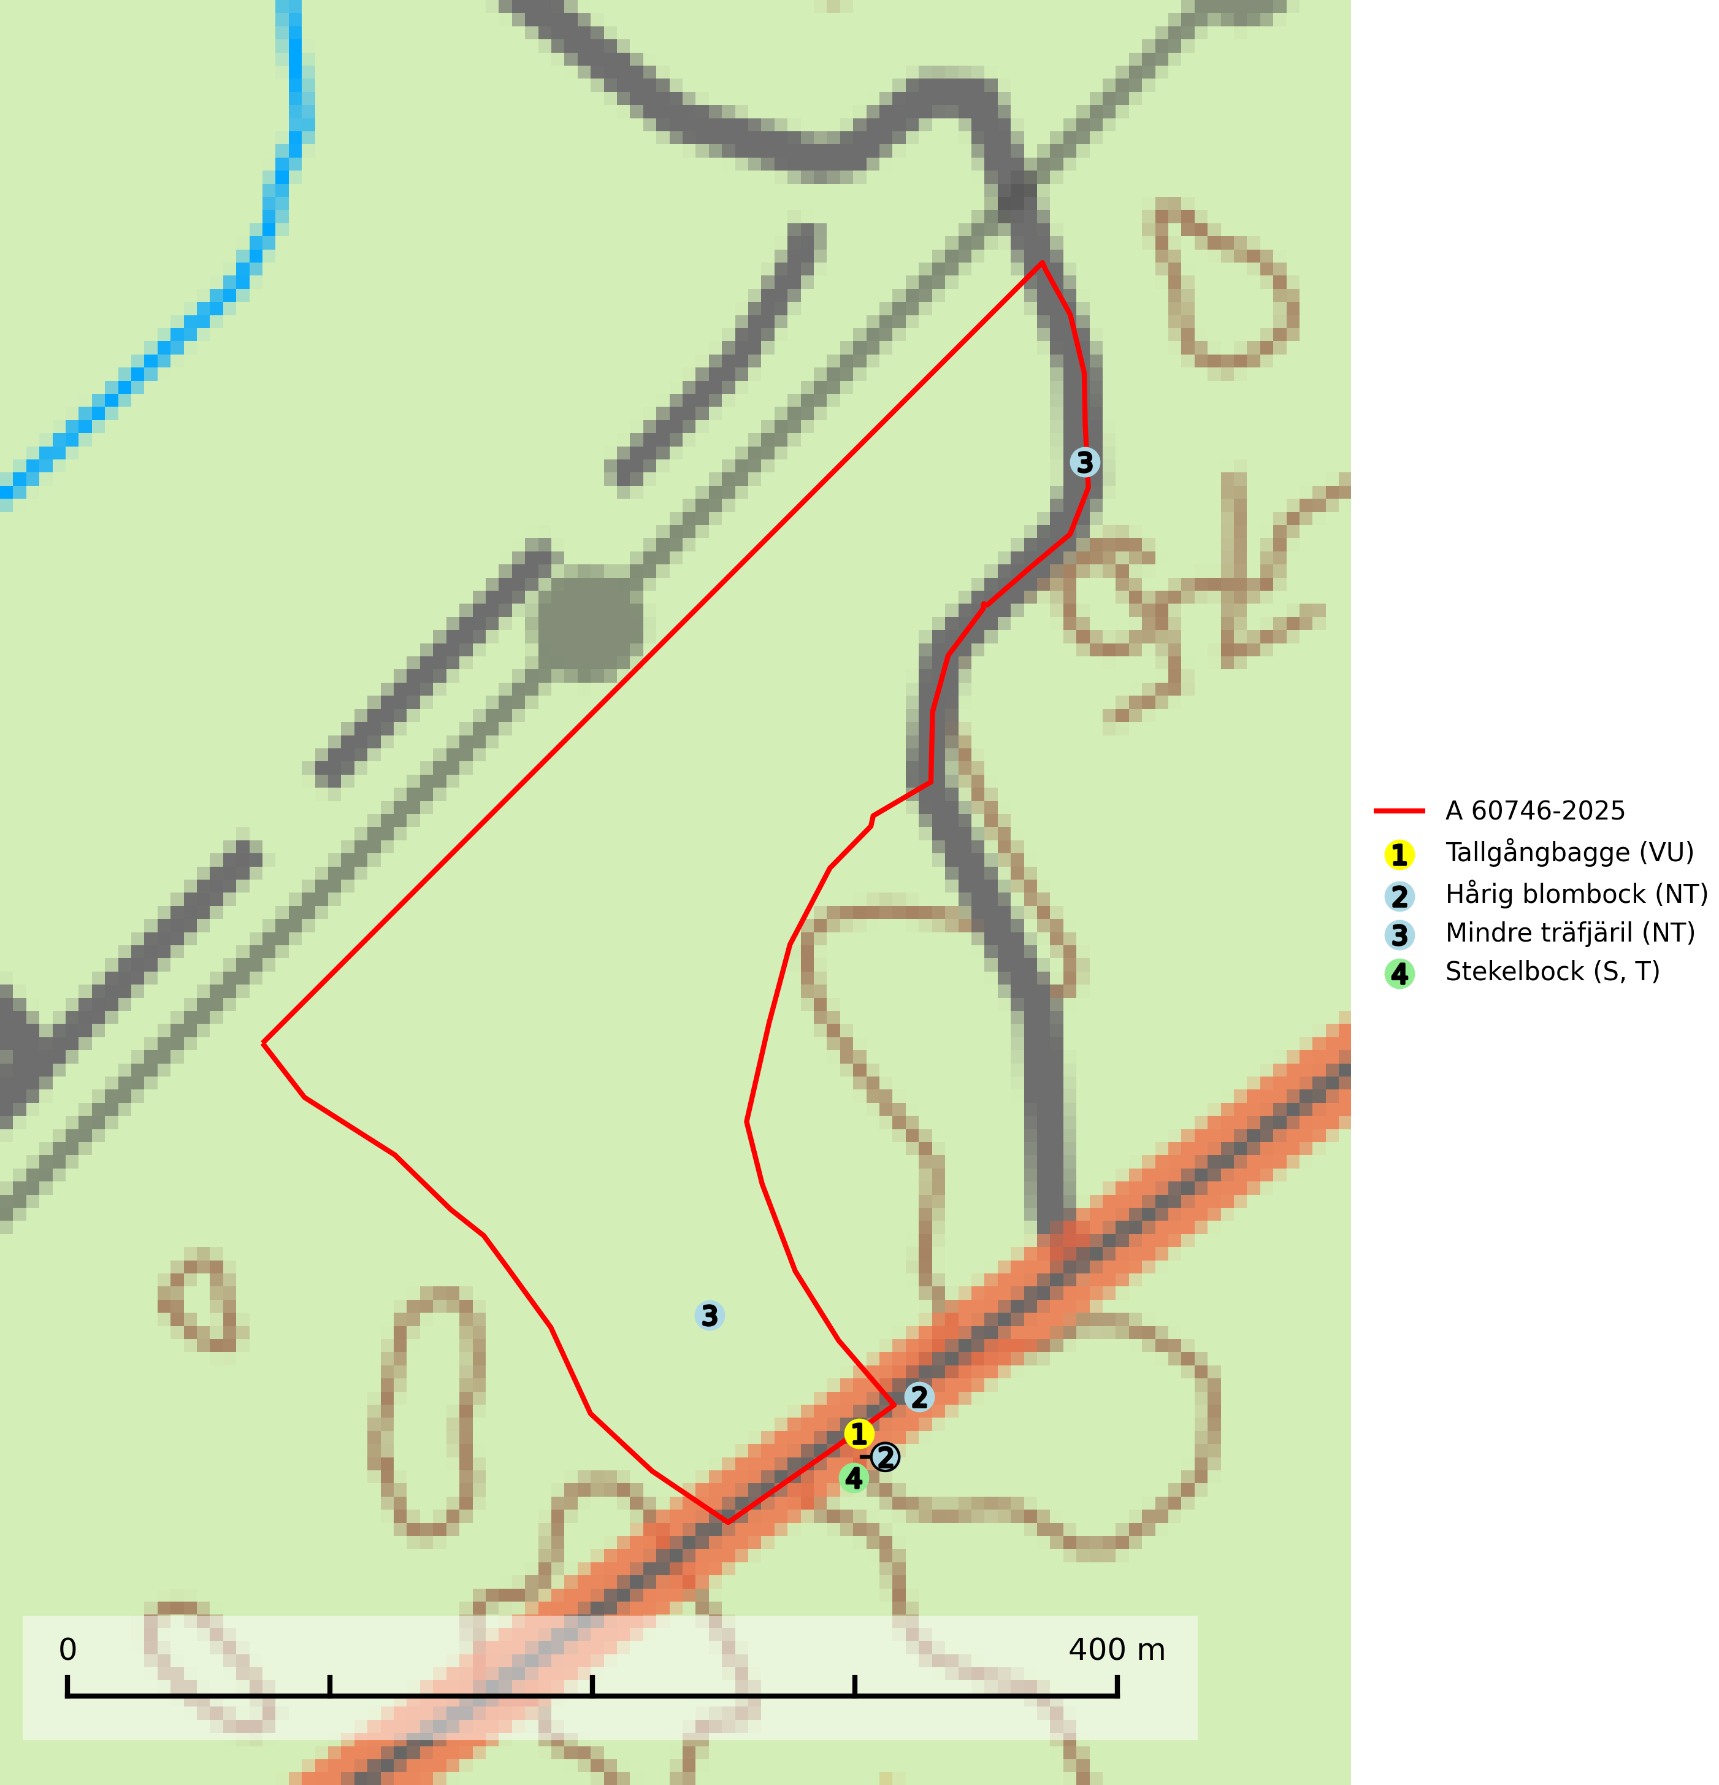
Figur 1. Fyndplatser för naturvårdsarter i och inom 14 meter från avverkningsanmälan. Markörer utan svart kant är placerade på fyndplatsen. Markörer med svart kant är placerade vid sidan av fyndplatsen har ett svart streck som visar fyndplatsens exakta position. Kartans mittpunktskoordinat är N 6307794, E 568128 i SWEREF 99 TM.
I och inom 14 meter från avverkningsanmälan finns fynd av 4 naturvårdsarter, varav 3 är rödlistade, 1 är typisk (T) och 1 är signalart (S): tallgångbagge (VU), hårig blombock (NT), mindre träfjäril (NT) och stekelbock (S, T). Se Figur 1.

Tillsynsbegäran
Vi begär härmed att Skogsstyrelsen fattar beslut enligt miljöbalken som säkerställer att skogens höga naturvärden bevaras samt att EU-lagstiftning efterlevs och att artskyddsbrott förhindras.
Vi önskar även ta del av de ställningstaganden och beslut som myndigheten meddelar till följd av aktuell avverkningsanmälan och föreningens inlaga (se 34 § förvaltningslagen).

Naturvårdsarter och fridlysta arter
Nedan följer beskrivningar av de naturvårdsarter och fridlysta arter som har sina livsmiljöer och växtplatser i den avverkningsanmälda skogen. De påträffade naturvårdsarterna är ett tydligt kvitto på att det rör sig om en skog med höga naturvärden.
Tallgångbagge (VU) är en skalbagge vars larvutveckling sker i anslutning till barkborreangrepp och trädsvampar under nyligen död barrträdsbark. Främst under barken på stående tallar, och oftast i urskogsartade bestånd. De fullbildade skalbaggarna övervintrar under barken och kan sållas fram från hösten till försommaren. Arten tycks ställa stora krav på sin miljö och kräver tydligen urskogsartade bestånd med en god och kontinuerlig tillgång till nyligen döda tallar. Spara områden med gammal, överårig tallskog som nyckelbiotoper eller naturreservat. Gallra ej bort nyligen döda tallar ur naturskogsbestånd. Tallgångbagge ingår i ett åtgärdsprogram för hotade arter (ÅGP) (SLU Artdatabanken, 2024; Pettersson, 2014).
Hårig blombock (NT) är en skalbagge vars larvutveckling sker i barklös, torr död ved i grövre grenar, stammar och lågor av tall. Arten är knuten till glesa tallskogar, främst på sand- och hällmarker, och kan mer tillfälligt uppträda på hyggen och brandfält. Arten hotas främst av en brist på lämplig ved i glesa tallskogar vilket till stor del beror på allt tätare produktionsskogar samt avsaknad av skogsbränder. Den viktigaste åtgärden är att bibehålla eller skapa glesa tallskogsmiljöer med gott om grov tallved. Inom brukad skog är det viktigt att lämna mer grov tallved, exempelvis i form av högstubbar, torrträd och lågor. Naturvårdsbränningar på främst hedar och hällmarker är gynnsamt. Hårig blombock ingår i ett åtgärdsprogram för hotade arter (ÅGP) (SLU Artdatabanken, 2024; Wikars, 2014).
Mindre träfjäril (NT) förekommer i främst lite torrare klimatzoner på grövre, särskilt utvalda aspar i ljusa blandskogar och skogsridåer med lång kontinuitet av grova aspträd. I gynnsamma miljöer angrips samma träd under en lång följd av år och dessa träd igenkänns lättare på håll genom att larvens skadegörelse förorsakar savning som gynnar en svart alg. Hårt angripna aspar utvecklar kräftliknande symptom och får en ansvällning av det angripna stampartiet. Det runda kläckhålet är centimeterstort med en puppgång som sträcker sig 20 cm in i trädet. Beroendet av kontinuitet, stora träd och ej sluten skog gör att arten missgynnas i rationellt brukade skogsområden. Eftersom habitatet är kontinuitetsbestånd av äldre grova aspar är artens livsmiljöer idag fragmenterade. Skogsbruket avverkar åtskilliga aspar som är lämpliga eller kan bli det framöver och solitärer som sparas blåser ofta omkull efter några år och blir obrukbara för fjärilen (SLU Artdatabanken, 2024).
Stekelbock är knuten till äldre och gärna glesa lövskogar, och gynnas starkt av skogsbrand. Skalbaggens larvutveckling sker i ganska hård, solexponerad död ved i stående stammar av lövträd, främst björk, asp och al. Fullbildade individer påträffas i juni-augusti på lämplig ved eller i blommor av t.ex. strätta, fläder eller älggräs. Stekelbock är typisk art för 9010 Taiga (SLU Artdatabanken, 2025).

